Росреестр Татарстана провел семинар на тему « Электронная регистрация прав».
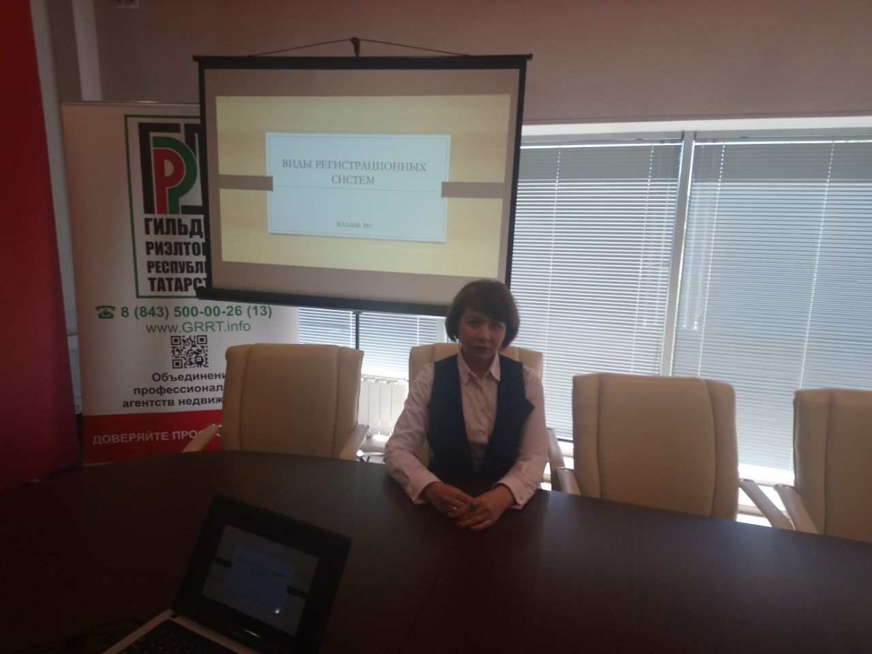
22 мая начальник отдела государственной регистрации недвижимости в электронном виде Управления Росреестра по Республике Татарстан Ада Зайдуллина провела обучающий семинар для профессиональных участников рынка недвижимости на тему: «Электронная регистрация прав».
Актуальной темой встречи стало взаимодействие потребителей государственных услуг в электронном виде, включая такие нюансы, как особенности уплаты государственной пошлины и формирование пакета документов при подаче заявления в электронном виде через портал Росреестра. На все вопросы участников семинара представителем Росреестра были даны подробные разъяснения.
Необходимо отметить, что Росреестр Татарстана принимает участие в реализации целевых моделей по повышению инвестиционной привлекательности субъектов Российской Федерации, в соответствии с которыми и проводятся обучающие семинары, направленные на разъяснение действующего законодательного и популяризацию использования электронных услуг Росреестра.
Пресс-служба.

